双结构论
江苏省怀仁中学 殷少来
- 学生的智力结构
注意力
记忆力
- 智力结构图 思维力
观察力
想象力

2. 注意力是第一门户
学习困难的第一原因

上课注意力调查

上新课注意力比上复习课注意力高
上评讲课比上习题课注意力高
先做后讲不容易走神
在积极的思维活动中、思想高度集中
优秀生80%
一般学生50%(03.1.15调查和08.3.15调查基本相同)
差生5%

课堂教学原则：千方百计让学生动。

3.记忆的“氢原子能级”图

信息输出准备态

信息激发态

信息沉睡态
倾听的知识不经当天复习，1天后90%信息所处状态
探究知识5天后，60%信息所处状态
实践所得知识（体验学习）半年后，40%信息所处状态
自动化知识1年后，50%信息所处状态

沉睡态

倾听5小时内，信息所处状态
经痛苦思索后获取的知识，较长时间的30﹪
操练习得技能，较长时间内60%知识所处状态

激发态

新知识1小时内
连续重复刺激，5天内的50%
经常隔天复习，对应知识所处状态。
唤醒了的基态信息90%，

输出准备态

学习的奥秘：复习乃学习之母
4．思维力
定义：人脑对客观事物间接和概括的认识，把握事物一般属性和本质属性的能力。

思维是“人可以为人”的依据。
思维基于知识：电现象、磁现象——知识
电生磁吗？磁生电吗？——思维
思维是自由的：运动的共性→位置变化→位置变化的快慢（$v$）→$v$变化的快慢（$a$）→有力→符合$F=\text{ma}$→导出$F_{牵}∝\frac{1}{r^{2}}$→自由推广万物之间$F∝\frac{m_{1}m_{2}}{r^{2}}$
教育服务于思维
哲学角度：思维可教吗？思维怎样教？教思维怎么样服务于高考。

认识：思维属于能力
专门训练能提高人的思维力
高考基于思维的训练

思维可教性答案

训练思维点（能力点）案例：求加速度
f
v
f
F
θ
F
θ
F

已知：μ 已知：m、F 、μ 已知：θ、F 、μ、m

θ
v

光滑
θ
a

相对静止
θ
光滑
θ
v

已知：θ 已知：θ、μ 已知：θ、μ 已知：θ

v₁=2m/s

v₂=8m/s

v₁=2m/s

v₂=8m/s

1.8cm

1.4cm

t=2s x=2m
v/m·s⁻¹
0
0.5
2
4
t/s
t/s

2

4

8

12

0

4

v/m·s⁻¹
t/s

-10

4

10

0

8

v/m·s⁻¹

求0.5s的a

M

r

M

r

60°

已知：v₁=v₂=10m/s 已知v、L 已知r、T 已知：M、r

教学的核心目标：为思维而教

二．应用结构
概念：应用结构即习题结构，呈现给学生的练习题不是离散形式，而是有一定联系的构成结构态的形式。
1．复习课的模式结构
复习目标化

目标问题化

问题习题化

习题练习化

练习考试化

考后跟踪化

案例 课题：安培力
复习目标化：①会计算安培力，②会判定安培力的方向。③知道I、B、F_{安}的方向关系。④理解安培力做功和相应的能量如何转化？
目标问题化：①什么是安培力，安培力的公式是怎么样导出的？②安培力的方向有怎样的规律？用什么定则判定？③F⊥B、F⊥I，I一定垂直于B吗？④安培力做功能量怎样转化？
问题习题化：问题1的习题：
θ

已知：I、B、L 已知：I、B、L、θ 已知：I、B、L
问题2的习题：判定下图所示安培力的方向

⊕
I
I
I
I
N
S
θ

问题3、4习题：略
习题练习化：选编15个左右的题作为课后练习，选题要求有较高的吻合度。
练习考试化：练习就是小考试。
考后跟踪化：据练习了解学生的情况，力争跟踪到每一个学生。
2．习题课的课型结构
（1）思路性习题课
你是怎么样想的？思维受阻点在哪里？
正确的思维在哪里？
应该顺着什么思路解题？

F
G
F_{N}
F_{N}=Fsin
学生的思维缺陷案例1：

F
G
F_{N}

教学对策： 分力F_{y}与F_{N}不画一条直线上。
案例2：M=0.3，要使ab不动，cd棒应以多大的速度沿斜面向上运动？
a
b
c
d
37°

学生只考虑f向下的一种情况，教学对策：①多次试误，订正。②探究有几个出错点。
审题：找关键词，找条件。
如何选取研究对象？
如何运用规律到方程？
如何求解？

（2）示范性习题课

找关键词：如图，在适当的区域加上一圆形磁场，使粒子的方向改变90°，求磁场的最小半径。
0
x
y

学生常犯的错误是：认为磁场的圆心在o处，这是因为没有注意“适当区域”这个关键词。

（3）开放性习题课
①知识点确定，情景开放——E=BLV
[Ⅰ]、以下1～10题求感应电动E的大小，标出电源的“＋”、“－”。
v
v
θ
已知：B、L、V、θ
E=
2、
r₂
r₁
ω
已知：B、ω、r_{1、}、r_{2，}
E=
3、
1、
θ
R
v
已知：B、半径R、θ、v
E=
4、
θ
vt
已知：B、θ、v
求E和时间t的关系
6、
L₁
L₂
已知：B、v、L_{1、}L₂
E=
5、
v
已知：B、L、V，
E=

v₂
v₁
B L
已知：B、L、v_{1、}、v₂ （v₁ >v₂）
E=
v
v
已知：B、L、v
求：E
7、
8、
v
B₁
L₂
L₁
B₂
已知：B₁、B₂、L₁、L₂、v
求：E＝
B
a
b
c
d
L₂
L₁
O
O’
ω
已知：B、L₁、L₂、ω
求：线框在图示位置的电动势E=
9、
10、
②情景一定，知识点开放
[Ⅱ]、如图，匀强磁场方向竖直向下，B已知，正方形金属框边长为L，ab边的质量为m，其他三边质量不计，每边电阻均为R，cd边固定在oo’轴上，今在外力作用下控制金属框以角速度ω匀速转动，它经过图示水平位置作为计时起点，运动周期T未知，求解以下问题：
c
d
O
b
a
ω
11、画出沿o’o方向看过去的平面视图。
12、求t＝0时刻穿过线圈的磁通量。
O'
13、导出磁通量随时间t变化的函数关系式，定性画出φ－t图象和E－t图象。
14、求t＝T/12时刻的磁通量。
15、求从t＝0到t＝T/12过程中磁通量的变化和平均感应电动势。
16、求从t＝0到t＝T/12时间内通过导体横截面的电荷量。
17、t＝T/12时刻的感应电动势。
18、t＝T/12时刻的U_{ab}、U_{ad}，若在cd两点并联一电容量为C的电容器，在此时刻的带电量是多少？
19、t＝T/4时刻的感应电动势。
20、如果让金属框从水平位置静止释放（人为不控制它），不计一切摩擦和空气阻力，经过t秒正好到达竖直位置，在t秒内金属框内产生的焦耳热为Q，求ab边通过最低点时的安培力（t不已知）。
例：平抛运动可以编什么题？
求t——$y=\frac{1}{2}{\text{gt}}^{2}$，$t=\frac{x}{v_{0}}$，$v_{y}=\text{gt}$，$Δx={\text{aT}}^{2}$
在斜面上平抛
在台阶上平抛
排球运动中的平抛
在其他天体上平抛
力学中的类平抛
电场中的类平抛
平抛的测量意义
③知识点情景确定，方法开放。
案例：汽车转弯的安全问题。
题目引入：m=2000kg，f_{m}=1.4×10⁴N，R=50m，v=72km/h
问汽车是否会发生漂移？
学生计算结果：要漂移
师问：你有什么办法防止漂移？（方法开放）
师生讨论结果：A、使v减，B、使R增，C、使m减（不可行），D、把路面弄得粗糙一些。E、使路面倾斜，再进行倾斜路面的定量计算。

3．课堂教学的和谐结构
①要有核心目标——思想定向
②目标要有启动——激发学生愿望
③要有开放性问题——增加思考的自由度
④信息量与活动量要有一个理想值——提高为“思维而教”的有效性
⑤课堂要有线性的逻辑结构——思维的清晰度和深度
⑥融入课堂的艺术性——有休止符、有节奏、有故事、有色调、有动感。
4．评讲课的结构
失分点
错误原因
重复犯错次数
审题
记忆
粗心
意志
定势

学生自评

分类讲解
前后联系讲解
发散讲解
探究讲课
回归讲解
个别讲解

教师评讲

考点
知识点

行星运动
人造卫星
圆周运动
超重失重
回归

F＝ma

5．学生专题练习的结构
练习结构化→考题离散化→思维追求清晰化
练习题结构案例 磁场专题
一、单个粒子在磁场中运动，注意对称性。
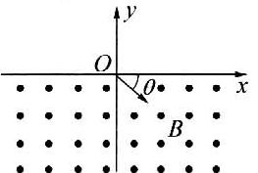
1、（2001年全国高考物理试题·18题）如图1所示，在y<0的区域内存在匀强磁场，磁场方向垂直于xy平面并指向纸面外，磁感应强度为B，一带正电的粒子以速度V₀从O点射入磁场，入射方向在xy平面内，与x轴正向夹角为θ，若粒子射出磁场的位置与O点的距离为l，求该粒子的电量和质量之比q/m。

2、如图2所示，圆形区域内存在垂直纸面向里的匀强磁场，磁感应强度为B。现有一电量为q，质量为m的正离子从a点沿圆形区域的直径入射。设正离子射出磁场的区域的方向与入射方向夹角为60⁰，求此正离子在磁场区域内飞行的时间及射出磁场时的位置。
a

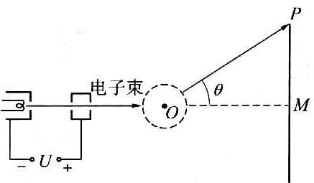
3、(2002年全国高考理科综合试题)如图3所示，电视机的显像管中，电子束的偏转是用磁偏转技术实现的。电子束经过电压为U的加速电场后，进入一圆形匀强磁场区。如图所示，磁场的方向垂直于圆面，磁场区的中心为O，半径为r。当不加磁场时，电子束将通过O点而打到屏幕的中心M点。为了让电子束射到屏幕边缘P，需要加磁场，使电子束偏转一已知角度θ，此时磁感应强度B应为多少？（已知电子质量为m，电量为e）

二、带电粒子在磁场中往复旋转
A
·O
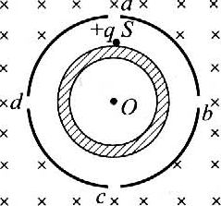
4、如图4所示，一半径为R的绝缘圆筒中有沿轴线方向的匀强磁场，磁感应强度为B，一质量为m，带电量为q的正粒子（不计重力）以速度为v从筒壁的A孔沿半径方向进入筒内，设粒子与筒壁的碰撞无电量和能量的损失，那么要使粒子与筒壁连续碰撞，绕筒壁一周后恰好又从A孔射出，问：
（1）磁感强度B的大小必须满足什么条件？
（2）粒子在筒中运动的时间为多少？
5、(2000年全国高考试题)如图5所示，两个共轴的圆筒形金属电极，外电极接地，其上均匀分布着平行于轴线的四条狭缝a、b、c和d，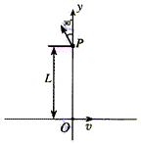外筒的半径为r₀，在圆筒之外的足够大区域中平行于轴线方向的匀强磁场，磁感应强度为B。在两极间加上电压，使两圆筒之间的区域内有沿径向向外的电场。一质量为m、带电荷量为＋q的粒子，从紧靠内筒且正对狭缝a的S点出发，初速度为零。如果该粒子经过一段时间的运动之后恰好又回到出发点S，则两电极之间的电压U应是多少？（不计重力，整个装置在真空中）
三、已知带电粒子在磁场外的位置坐标
6、（2004年全国高考理科综合试题卷Ⅳ·14题）一匀强磁场，磁场方向垂直于xy平面，在xy平面上，磁场分布在以O为中心的一个圆形区域内，一个质量为m、带电荷量为q的带电粒子，由原点O开始运动，初速度为v，方向沿x正方向。后来，粒子经过y轴上的P点，此时速度方向与y轴的夹角为30⁰，P到O的距离为L，如图6所示。不计重力的影响。求磁场的磁感应强度B的大小和平面磁场区域的半径R。
7、一带电质点，质量为m，电荷量为q，以与y轴成30⁰角的速度v从y轴上的a点进入如图7中第一象限所在区域，为了使该质点能从x轴的b点以与x轴成60⁰角的速度射出，可在适当的地方加一个垂直于xoy平面，磁感应强度为B的匀强磁场，若此磁场仅分布在一个圆形区域内。试求这个圆形磁场区域的最小半径（质点的重力忽略不计）。
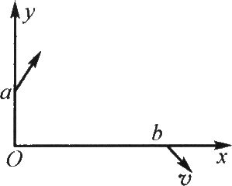
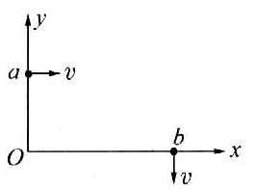

8、(1994年全国高考试题)一带电质点，质量为m，电量为q，以平行于ox轴的速度v从y轴上的a点射入图8中第一象限所示的区域，为了使该质点从x轴上的b点以垂直于ox轴的速度v射出，可在适当的地方加一个垂直于xy平面，磁感应强度为B的匀强磁场，若此磁场 仅分布在一个圆形区域内，试求这个圆形磁场区域的最小半径，重力忽略不计。
四、带电粒子以确定的方向，不同的速率垂直进入磁场
θ
V₀
9、如图9所示，宽度为d的匀强有界磁场，磁感应强度为B，MMˊ和NNˊ是磁场左右的两条边界线。现有一质量为m，电荷量为q的带电粒子沿图示方向垂直射入磁场中，θ＝45⁰。要使粒子不能从右边界NNˊ射出，求粒子入射速率的最大值为多少？
10、如图10所示，一足够长的矩形区域abcd，存在磁感应强度为B垂直纸面向里的匀强磁场。在ab边的中点O处，垂直磁场方向，射入一速度方向跟ab边夹角为30⁰，大小为v的电子，已知电子的质量为m，电量为e，ab边长为L，ad边足够长，重力忽略不计。问：
（1）试求电子全部从bc边射出时，粒子射入速度v大小值范围。
（2）电子在磁场中运动的最长时间和在这种情况下电子从磁场射出所在边上的范围。
O
V
30⁰
X
Y
11、一群重力不计的不同的带正、负电荷的粒子，在图11所示的匀强磁场中xoy平面内运动，经过O点时速度方向跟x轴都成30⁰，但速率不相同，磁场足够大，则：
A、荷质比相等，速率大的粒子轨道圆心离O点远；
B、速率相等，荷质比大的粒子轨道圆心离O点远；
C、荷质比相等的所有粒子在第Ⅱ，第Ⅳ两象限运动时间相等；
D、荷质比相等的正粒子在第Ⅰ象限运动的时间比负粒子长。
12、（2005·新疆模拟）如图12所示，在垂直纸面向里的匀强磁场的边界上，有两个质量和电量均相同的正、负离子（不计重力），从O点以相同的速度先后射入磁场中，入射方向与边界成θ角，则正、负离子在磁场中
A、运动时间相同
B
θ
B、运动轨迹的半径相同
C、重新回到边界时速度的大小和方向相同
D、重新回到边界的位置与O点的距离相等
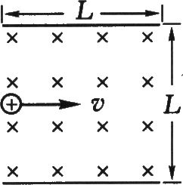
13、(2004·贵州测试题)如图13所示，长为L的水平极板间，有垂直纸面向里的匀强磁场，磁感应强度为B；板间距离也为L，板不带电。现有质量为m，带电量为q的正电粒子从左板间中间处垂直于磁感线以速度v水平射入磁场，欲使粒子不打在极板上，可采用的方法是：（ ）
A、使粒子的速度$v<\frac{\text{Bql}}{4m}$ B、使粒子的速度$v>\frac{5\text{Bql}}{4m}$
C、使粒子的速度$v>\frac{\text{Bql}}{m}$ D、使粒子的速度$\frac{\text{Bql}}{4m}<v<\frac{5\text{Bql}}{4m}$
14如图14所示，两水平板间有匀强磁场，磁感应强度为B。两板距离为L，粒子源O离磁场左边界距离为$\frac{1}{4}$L，右侧磁场边界足够远，粒子源先后以不同速率沿OC方向水平放出质量为m，电量为q的带正电的粒子，不计粒子的重力，求能从左边界穿出磁场的带电粒子的速率范围。
L
O
C
A
S

五、带电粒子以相同速率，相同方向不同入射点垂直进入磁场
15、两级MN相距d，板长为5d，两板未带电，板间有垂直于纸面的匀强磁场，如图15所示，一大群电子沿平行于板的方向从各个位置以速度v射入板间，为了使电子都不从板间射出，磁感应强度B的范围怎样？（设电子电量为e，质量为m）
16、如图16所示，在平面直角坐标系的第一象限内，有一束宽度为d的电子流，其中每个电子的速度均为v，都平行于Ox轴向右匀速运动，已知电子的质量为m，电量为e，图中A点的坐标为（L，0）,且L>d，现要求这束电子通过垂直于xOy平面的匀强磁场后都能通过A点，且距离x轴为d的电子经磁场偏转后恰好垂直x轴通过A点。求：
X
Y
A(L,0)
·
v
O
d
v
B
N
M
v
（1）这个区域内磁场的感应强度B的大小和方向。
（2）设计一个符合上述要求且面积最小的匀强磁场区域，求出它的面积。并在xOy平面上画出磁场边界。
六、带电粒子以相同的速率不同方向垂直进入磁场
17、（2004年全国高考物理试题广东广西卷·18题）如图17所示，真空室内存在匀强磁场，磁场方向垂直于纸面向里，磁感应强度的大小B＝0.60T，磁场内有一块平面感光板ab，板面与磁场方向平行，在距ab的距离L＝16cm处，有一个点状的α放射源S，它向各个方向发射α粒子，α粒子的速度都是v＝3.0×10⁶m/s，已知α粒子的电荷与质量之比$\frac{q}{m}$＝5.0×10⁷C/kg，现只考虑在图纸平面中运动的α粒子，求ab上被α粒子打中的区域的长度。
a b

S
·

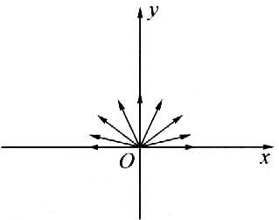
18、(1997年全国高考试题)如图18所示，在x轴上方（y≥0）存在着垂直直面向外的匀强磁场，磁感应强度为B，在原点O有一个离子源向x轴上方的各个方向发射出质量为m，电量为q的正离子，速度都是v，对那些在xOy平面内运动的离子，在磁场中可能达到的最大x＝________，最大y＝____________。
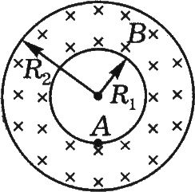
19、(2004·北京海淀区模拟题)据有关资料介绍，受控核聚变装置中有极高的温度，因而带电粒子将没有通常意义上的“容器”可装，而是由磁场约束带电粒子运动使之束缚在某个区域内。如图19所示，环状匀强磁场具有束缚带电粒子的作用，中心区域中的带电粒子，只要速度不是很大，都不会穿出磁场的外边缘，设环状磁场的内半径R₁=0．5 m，外半径R₂=1．0 m，磁场的磁感应强度 B=1．0 T，若被束缚的带电粒子的荷质比为q／m=4×10⁴C／kg，中心区域中带电粒子具有各个方向的速度．试计算中心区域的粒子沿环状磁场的半径方向射入时，不能穿过磁场的最大速度。

20、如图20所示是磁感应强度为B，方向垂直纸面向里的匀强磁场，分布在半径为R的圆形区域内，放射源S可以沿纸面向各个方向射出速率为v的质子，已知质子的质量为m，电量为q，射出的速度v＝$\frac{2\text{BqR}}{m}$。
X
O
S
2R
P
M
y
Y
（1）画出质子通过磁场空间做圆周运动的圆心的轨迹；
（2）若一质子由S出发沿x轴正方向进入磁场，经过偏转后射出磁场，最后打在荧光屏上的P点，已知荧光屏竖直放置，离磁场区域的圆心O的距离为2R，则P点偏离电子射入磁场方向的侧位移y是多少？
七、带电粒子先后在两磁场中运动
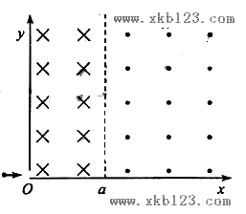
21、两屏幕荧光屏互相垂直放置，在两屏内分别去垂直于两屏交线的直线为x和y轴，交点O为原点，如图所示。在y>0，0<x<a的区域有垂直于纸面向内的匀强磁场，在y>0，x>a的区域有垂直于纸面向外的匀强磁场，两区域内的磁感应强度大小均为B。在O点出有一小孔，一束质量为m、带电量为q（q>0）的粒子沿x周经小孔射入磁场，最后打在竖直和水平荧光屏上，使荧光屏发亮。入射粒子的速度可取从零到某一最大值之间的各种数值。已知速度最大的粒子在0<x<a的区域中运动的时间与在x>a的区域中运动的时间之比为2︰5，在磁场中运动的总时间为7T/12，其中T为该粒子在磁感应强度为B的匀强磁场中做圆周运动的周期。试求两个荧光屏上亮线的范围（不计重力的影响）。

22、在某一真空空间内建立xOy坐标系，从原点O处向第Ⅰ象限的发射一比荷q/m＝1×10⁴C/kg的带正电的粒子（重力不计），速度大小v＝10³m/s，方向与x轴方向成30⁰角。
（1）若在坐标系y轴右侧加有匀强磁场区域，在第Ⅰ象限，磁场方向垂直xOy平面向外；在第Ⅳ象限，磁场方向垂直xOy平面向里；磁感应强度均为B＝1T，如图（a）所示。求粒子从O点射出后，第2次经过x轴时的坐标x₁。
（2）若将上述磁场改为如图（b）所示的匀强磁场。在t＝0到t＝$\frac{2π}{3}$×10^{－4}s时，磁场方向垂至于xOy平面向外；在t＝$\frac{2π}{3}$×10^{－4}s到t＝$\frac{4π}{3}$×10^{－4}s时，磁场方向垂至于xOy平面向里，此后该空间不存在磁场。在t＝0时刻，粒子仍从O点以与原来相同的速度v射入，求粒子从O点射出后第2次经过x轴时的坐标x₂。
Y
X

v

30⁰

O
（a）
B/T
t/10⁻⁴s
1
-1
(b)

23、(2005年江苏卷·17题)如图所示，M、N为两块带等量异种电荷的平行金属板，S₁、S₂为板上正对的小孔，N板右侧有两个宽度均为d的匀强磁场区域，磁感应强度大小均为B，方向分别垂直于纸面向外和向里，磁场区域右侧有一个荧光屏，取屏上与S₁、S₂共线的O点为原点，向上为正方向建立x轴．M板左侧电子枪发射出的热电子经小孔S₁进入两板间，电子的质量为m，电荷量为e，初速度可以忽略．
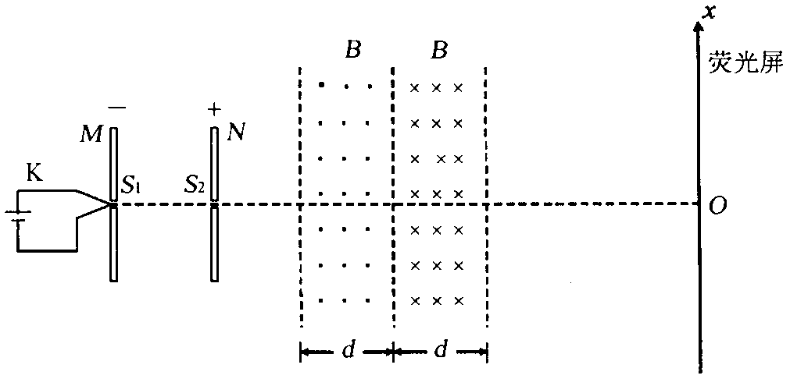
(1)当两板间电势差为U₀时，求从小孔S₂射出的电子的速度v₀
(2)求两金属板间电势差U在什么范围内，电子不能穿过磁场区域而打到荧光屏上．
(3)若电子能够穿过磁场区域而打到荧光屏上，试在下图中定性地画出电子运动的轨迹．
(4)求电子打到荧光屏上的位置坐标x和金属板间电势差U的函数关系．
八、Eq＝qvB的应用
B
v
d
R
24、如图24所示为实验用磁流体发电机原理图，两极板间距离d＝20cm，磁场的磁感应强度B＝5T，若接入额定功率P＝100W的灯，正好正常发光，且灯泡正常发光时电阻R＝100Ω，不计发电机内阻，求：
（1）等离子体的流速是多大？
（2）若等离子体均为一价离子，每秒钟有多少个什么性质的离子打在下极板上？
25、如图25所示，圆形导管直径为d，用非磁性材料制成，导电液体在管中向左流动，导电液体中的自由电荷（正、负离子），在洛伦兹力的作用下横向偏转，a、b间出现电势差，形成电场，当自由电荷所受的电场力和洛伦兹力平衡时，液体的流量是多少？
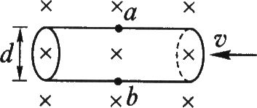
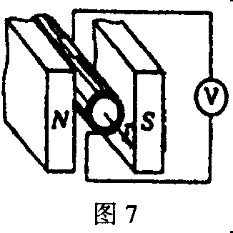
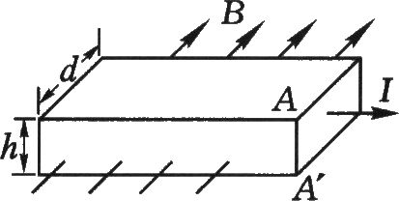

26、一种测量血管中血流速度仪器的原理图如图26所示，在动脉血管左右两侧加有匀强磁场，上下两侧安装电极并连接电压表，设血管直径是2.0mm。磁场的磁感应强度为0.080T，电压表测出的电压为0.01mV，则血流速度大小为__________m/s。（取两位有效数字）
27、设电流I是由电子的定向流动形成的，电子的平均定向速度为v，电量为e，回答下列问题：
(1)达到稳定状态时，导体板上侧面A的电势_____下侧面A’的电势(填“高于”“低于”或“等于”)；
(2)电子所受的洛伦兹力的大小为________；
(3)当导体板上下两侧面之间的电势差为U时，电子所受静电力的大小为_______；
九、带电粒子在复合场中的综合应用
28、(2004·长沙模拟题)某回旋加速器D形盒的半径R=60 cm，用它加速质量m=1.67×10⁻²⁷kg电荷量q=1．6×10⁻¹⁹C的质子，要把静止质子加速到E_{k}=4.0 MeV的能量，求
(1)D形盒内的磁感应强度B应多大?
(2)已知两D形盒的间距d=1.0 cm，电压为U=2.O×10⁴ V，两D形盒的缝隙中是匀强电场，加速到上述能量需要的时间是多少?
29、空间存在水平方向正交的匀强磁场和匀强电场，磁感应强度为1T，电场强度为10$\sqrt{3}$N/C，方向如图所示。一个带正电的微粒，q=2×10⁻⁶C，质量m=2×10⁻⁶㎏，在这正交的电场的磁场内恰好做匀速直线运动，则带电粒子运动的速度大小多大？方向如何？

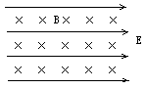
N
＋
M
－
m₁
m₂

30、如图30所示，静止在负极板附近的带负电的微粒m₁在MN间突然加上电场时开始运动，水平匀速的击中速度为零的中性微粒m₂后粘合在一起恰好沿一段圆弧运动落在N极板上，若m₁＝9.995×10⁻⁷kg，带电量q＝10⁻⁸C，电场强度E＝10³V/m，磁感应强度B＝0.5T，求m₁击中m₂时的高度，m₁击中m₂前瞬时速度，m₂的质量及m₁和m₂粘合体做圆弧运动的半径。（g＝10m/s²）
31、如图31所示，一带电量为q的液滴在一足够大的相互垂直的匀强电场和匀强磁场中运动，已知电场强度为E，方向竖直向下，磁感应强度为B，方向如图，若此液滴在垂直于磁感应强度的平面内做半径为R的圆周运动（空气浮力和阻力忽略不计）。
（1）液滴的速度大小如何？绕行方向如何？
（2）若液滴运行到轨道最低点A时，分裂成两个大小相同的液滴，其中一个液滴分裂后仍在原平面内做半径为R₁＝3R的圆周运动，绕行方向不变，且此圆周的最低点也是A。问另一液滴将如何运动？并在图中作出其运动轨迹。
E
O

32、如图所示，水平向左的匀强电场E＝4V/m，垂直纸面向里的匀强磁场B＝2T，质量m＝1g的带正电的小物块A。从M点沿绝缘粗糙的竖直壁无初速下滑，滑行0.8m到N点时离开竖直壁作曲线运动，在P点时小物块A瞬时受力平衡，此时速度与水平方向成450，若P与N的高度差为0.8m，g＝10m/s²，求：
（1）A沿壁下滑过程中摩擦力所做的功；
（2）P与N的水平距离。
x
y
o
B
P
v₀

33、（2005·北京海淀区模拟）如图33所示，在xOy平面内的第三象限中有一y方向的匀强电场，场强大小为E。在第一和第二象限有匀强磁场，方向垂直与坐标平面向里。有一质量为m、电荷量为e的电子，从y轴的P点以初速度v₀垂直于电场方向进入电场（不计电子所受重力）。经电场偏转后，沿着与x轴负方向成45⁰角进入磁场，并能返回到原出发点P。
（1）简要说明电子的运动情况，并画出电子运动轨迹的示意图；
（2）求P点距坐标原点的距离h；
（3）电子从P点出发经多长时间再次返回P点？

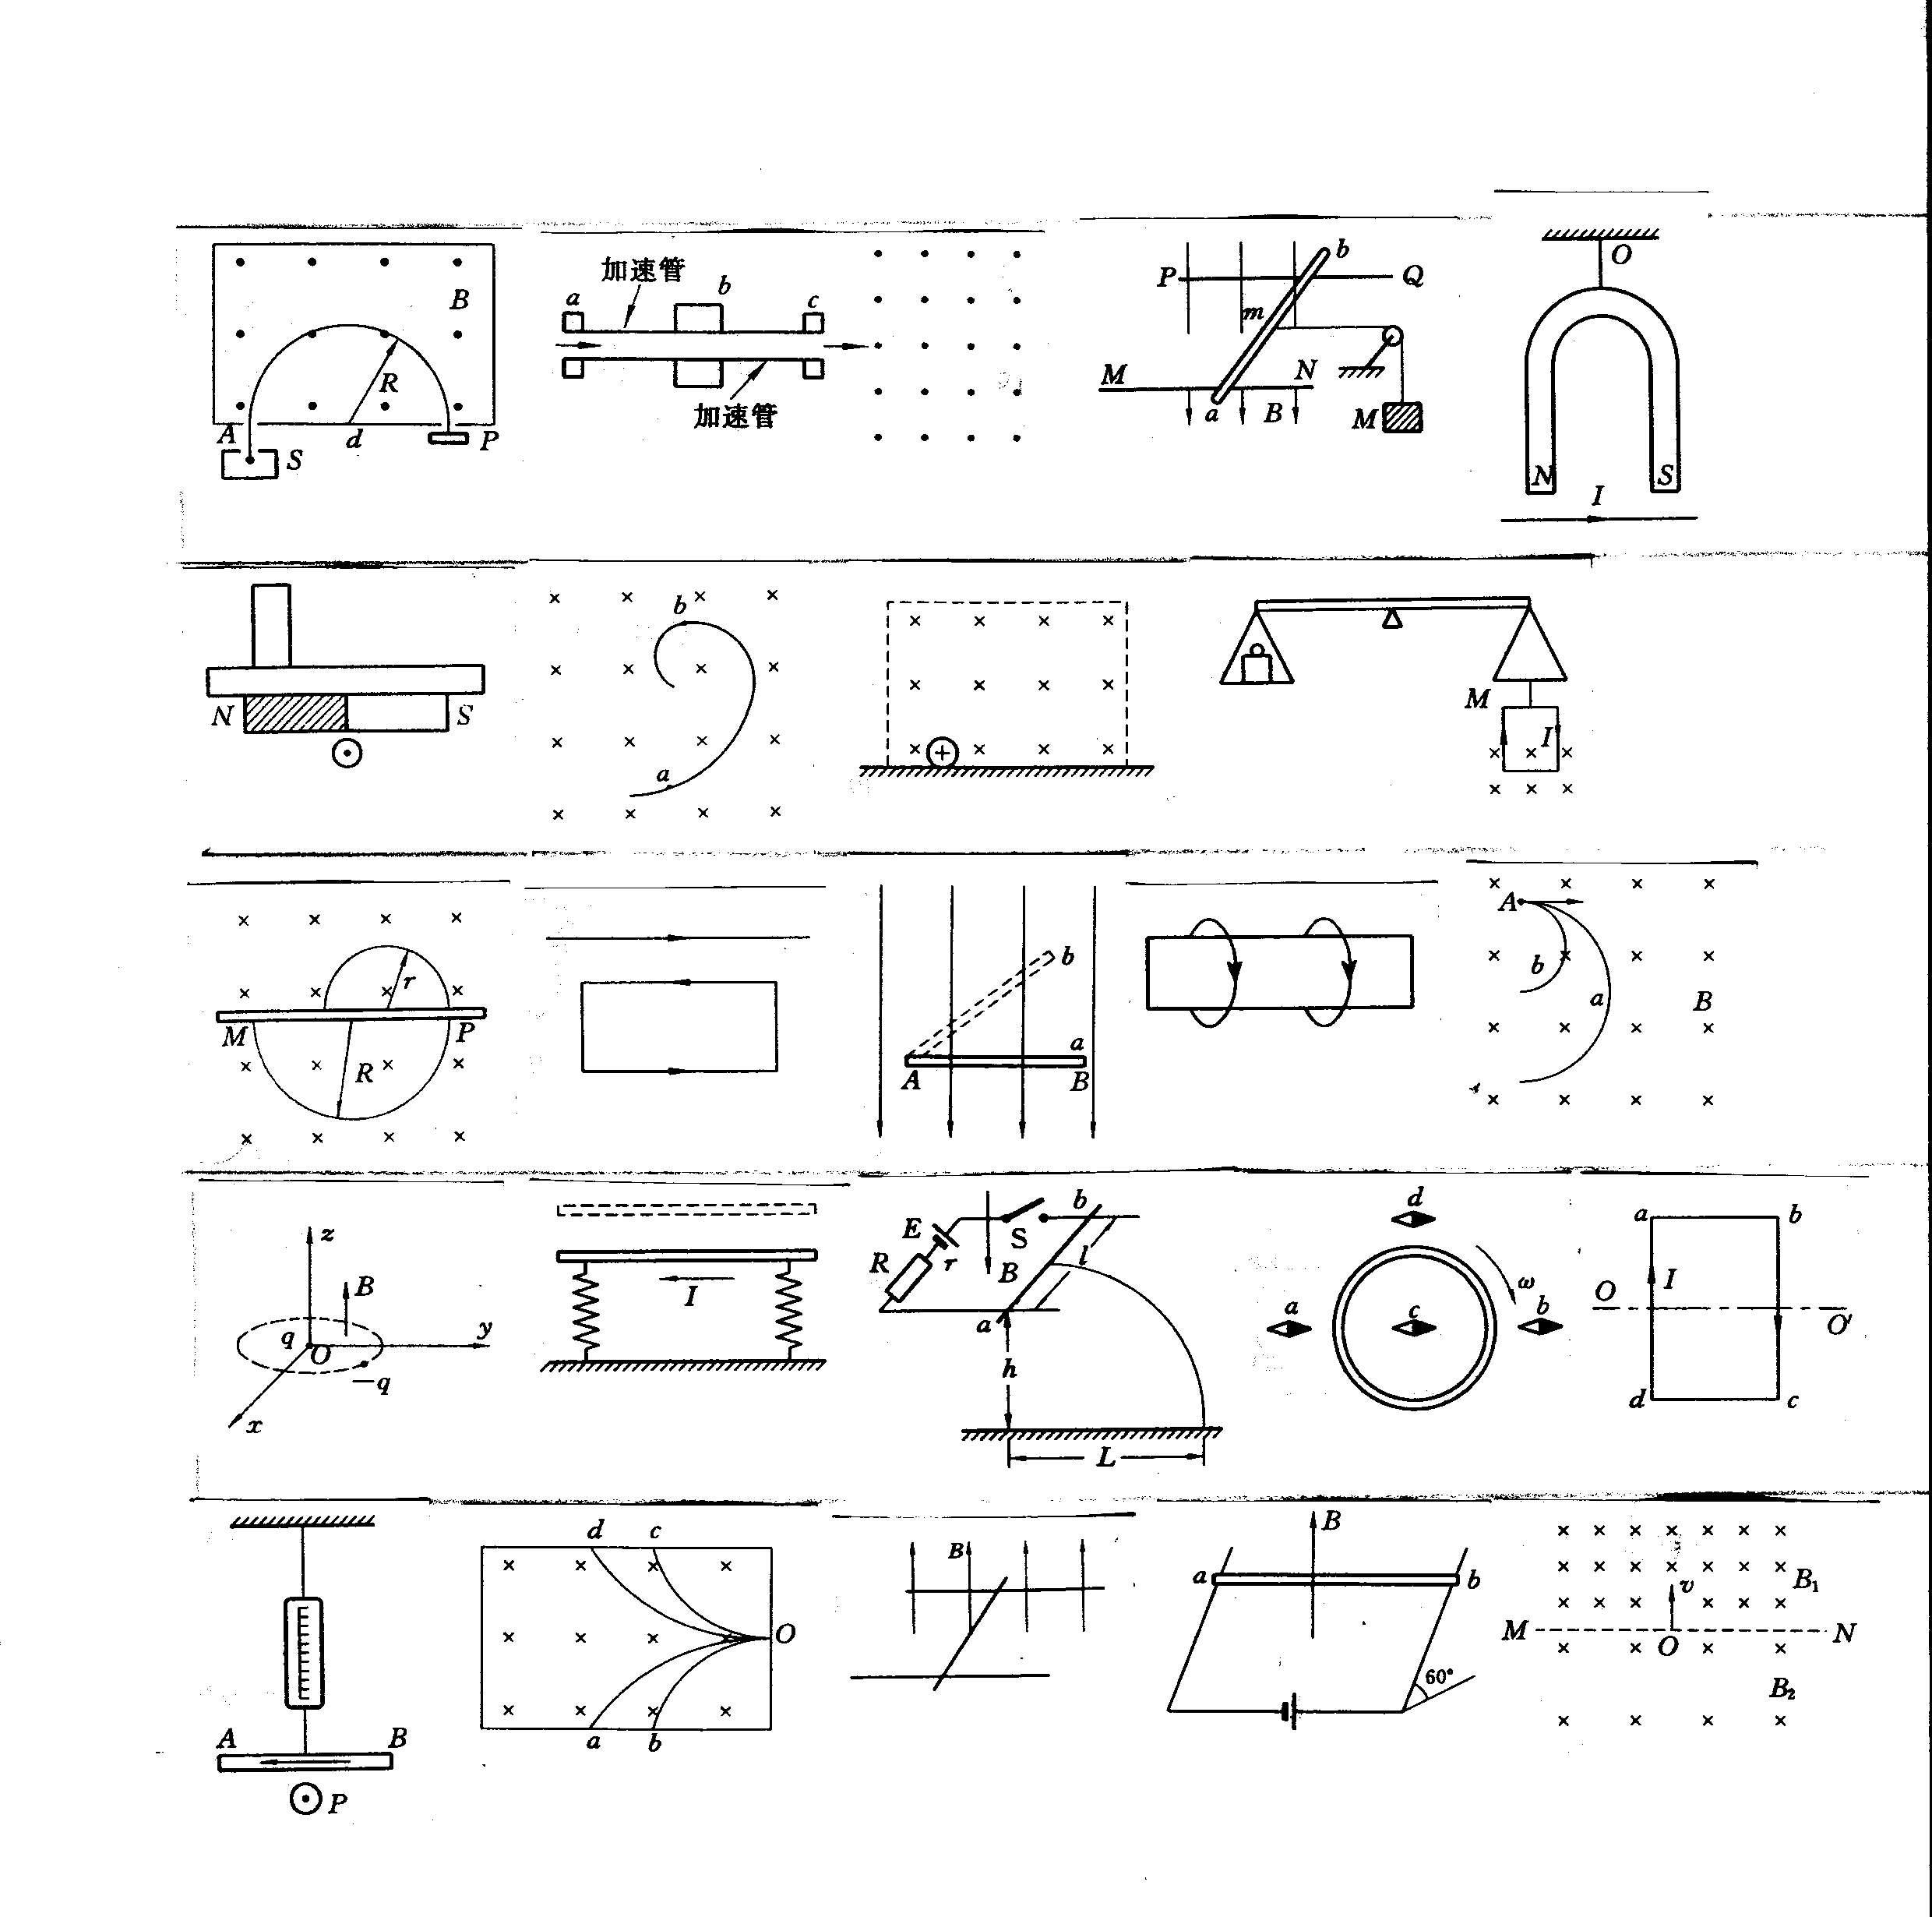

34、串列加速器是用来产生高能离子的装置，图中虚线框内为其主体的原理示意图，其中加速管的中部b处有很高的正电势U，a、c两端均有电极接地（电势为零）。现将速度很低的负一价碳离子从a端输入，当离子到达b处时，可被设在b处的特殊装置将其电子剥离，成为n价正离子，而不改变其速度大小。这些正n价碳离子从c端飞出后进入一与其速度方向垂直的、磁感强度为B的匀强磁场 中，在磁场中做半径为R的圆周运动，已知碳离子的质量m=2.0×10⁻²⁶㎏，U=7.5×10⁵V，B=0.50T，n=2，基元电荷e=1.6×10⁻¹⁹C ,求R。

35、如图35所示，在空间存在着水平向右、场强为E的匀强电场，同时存在着竖直向上、磁感应强度为B的匀强磁场。在这个电、磁场共同存在的区域内有一足够长的绝缘杆沿水平方向放置，杆上套有一质量为m、带电荷量为＋q的金属环。已知金属环与绝缘杆间的动摩擦因数为μ且μmg<qE。现将金属环由静止释放，设在运动过程中金属环所带的电荷量不变。
B
+q
E
（1）试定性说明金属环沿杆的运动情况。
（2）求金属环运动的最大加速度的大小。
（3）求金属环运动的最大速度的大小。

36、如图36所示，在x轴上方有一磁感应强度为B、方向垂直于纸面向里的匀强磁场。x轴下方有电场强度为E、方向竖直向下的匀强电场。现有一质量为m、电量为q的粒子从y轴上某一点由静止开始释放。若重力忽略不计，为使它能到达x轴上的位置为x＝L的点N，求：（1）粒子带何种电荷；（2）释放的位置；（3）从释放点到达N经历的时间。
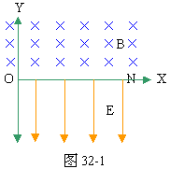
图36
·
x
O

37、如图37所示，在xOy平面上，一个以原点O为中心、半径为R的圆形区域内存在着匀强磁场。磁场的磁感应强度为B，方向垂直于xOy平面向里。在O点处原来静止着一个具有放射性的原子核——氮（${}_{7}^{\text{13}}{}N$），某时刻该核发生衰变，放出一个正电子和一个反冲核。已知正电子从O点射出时沿x轴正方向，而反冲核刚好不会离开磁场区域。不计重力影响和粒子间的相互作用。
y
（1）试写出衰变方程；
（2）画出正电子和反冲核的轨迹示意图；
（3）求正电子离开磁场区域时的坐标。

38、如图38所示，在真空中，半径为b的虚线所围的圆形区域内存在匀强磁场，磁场方向垂直纸面向外。在磁场右侧有一对平行金属板M和N，两板间距离也为b，板长为2b，两板的中心线O₁O₂与磁场区域的圆心O在同一直线上，两板左端与O₁也在同一直线上。
有一电量为q、质量为m的带正电的粒子，以速率v₀从圆周上的P点沿垂直于半径OO₁并指向圆心O的方向进入磁场，当从圆周上的O₁点飞出磁场时，给M、N板加上如右图所示电压u。最后粒子刚好以平行于N板的速度，从N板的边缘飞出。不计平行金属板两端的边缘效应及粒子所受的重力。
（1）求磁场的磁感应强度B的大小；
（2）求交变电压的周期T和电压U₀的值；
（3）若t＝$\frac{T}{2}$时，将该粒子从MN板的右侧沿板的中心线O₂O₁，仍以速率v₀射入M、N之间，求粒子从磁场中射出的点到P点的距离。
U₀
T
t
u
－U₀
O
P
O
O₁
V₀
N
M
O₂

39、如右图所示，相距为d的L₁和L₂为两平行的虚线是上下两个匀强磁场的边界，L₁上方和L₂下方都是垂直纸面向里的磁感应强度为B的匀强磁场，A、B两点都在L₂上，A点有一放射源，其放射性元素衰变前原子核的质量为m，放出一个质量为m₁、带电荷量为－q的粒子，产生的新原子核质量为m₂，放出的粒子以初速度v与L₂成30⁰角斜向上射入，过一段时间恰好斜向上通过N点（不计重力）。求：
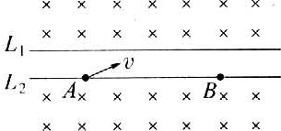
（1）该原子核发生衰变释放的核能；
（2）说明B点的速度大小和方向，并求从A到B的时间及路程；
（3）若从M点射出的速度大小变为2v，粒子还能否经过B点？（计算说明）
40、如图（甲）所示，两平行金属板的板长不超过0.2m，板间电压u随时间t变化的u—t图线如图（乙）所示，在金属板右侧有一左边界为MN、右边无界的匀强磁场，磁感应强度B＝0.01T，方向垂直向里。现有带正电的粒子连续不断地以速度v₀＝10⁵m/s，沿两板间中线OO’平行金属板射入电场中，磁场边界MN与中线OO’垂直。已知带电粒子的比荷$\frac{q}{m}$＝10⁸C/kg，粒子的重力和粒子间的相互作用力均可以忽略不计。
（1）在每个粒子通过电场区域的时间内，可以把板间的电场强度看作是恒定的。试说明这种处理能够成立的理由。
（2）设t＝0.1s时刻射入电场的带电粒子恰能从平行金属板边缘穿越电场射入磁场，求该带电粒子射出电场时的速度大小。
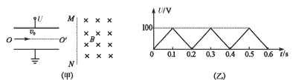
（3）对于所有经过电场射入磁场的带电粒子，设其射入磁场的入射点和从磁场射出的出射点间的距离为d，试判断：d的大小是否随时间而变化？若不变，证明你的结论；若变，求出d的变化范围。

三．不同理念下的课堂结构
目标：知识点
学习方式：以接受性学习为主
结果：记住了多少？知道了多少？
课堂文化：社会主导文化

知识课堂

目标：智力和能力
学习方式：启发式
结果：理解了多少？能应用多少？
课堂文化：个性色彩

智能课堂

目标：师生分享教学成果
学习方式：主动、互动、探究
结果：过程、方法、兴趣、情感、体念
课堂文化：学生个性的张扬

生命课堂

高考复习课堂：知识课堂、智能课堂融于生命课堂之中。

关注学生的心理,走进学生的心灵，了解学生的困难，链接学生的思维断层，唤醒学生沉睡的知识，呵护学生的情感变化，教给学生好的方法，打磨学生的耐力，训练学生笔下生花的技能，给学生以宽容、期待、鼓励和累累成功的机遇就是最好的生命课堂，是高考复习高效的课堂。祝老师们成功，祝大家快乐！

电话：13115090346

